Stimați locuitori ai Comunei Sântandrei,

Sărbătorile de iarnă să vă aducă în gând și în suflet bucuria Nașterii Domnului!

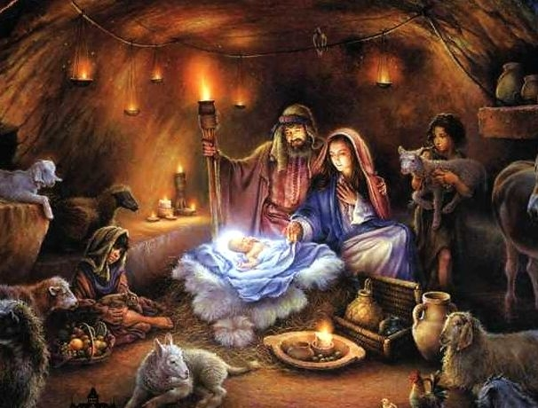

Să aveți un Crăciun fericit cu pace și armonie în familie alături de cei dragi!

Primarul Comunei Sântandrei
Ioan MĂRCUȘ

